ПНИПУ

Пермский национальный исследовательский политехнический университет

"Методы поиска "

Выполнил студент ИВТ-23-2б

Меновщиков Глеб Николаевич

Проверила:

Доцент кафедры ИТАС

Ольга Андреевна Полякова

2024

Линейный:

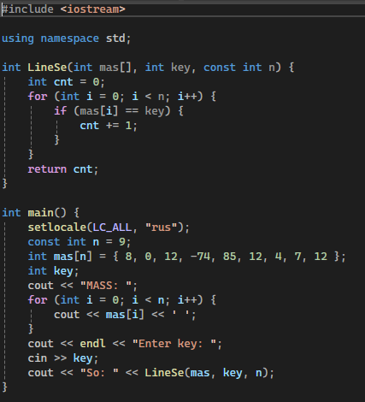

Бинарный:

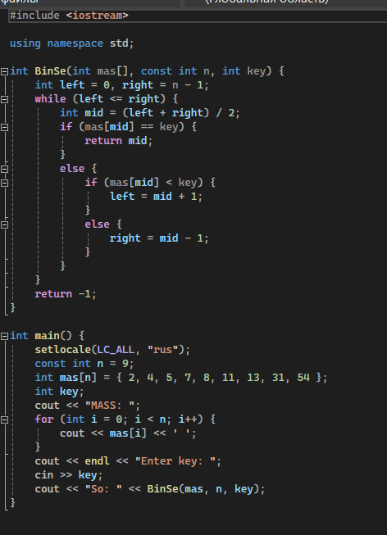

Интерполяционный:

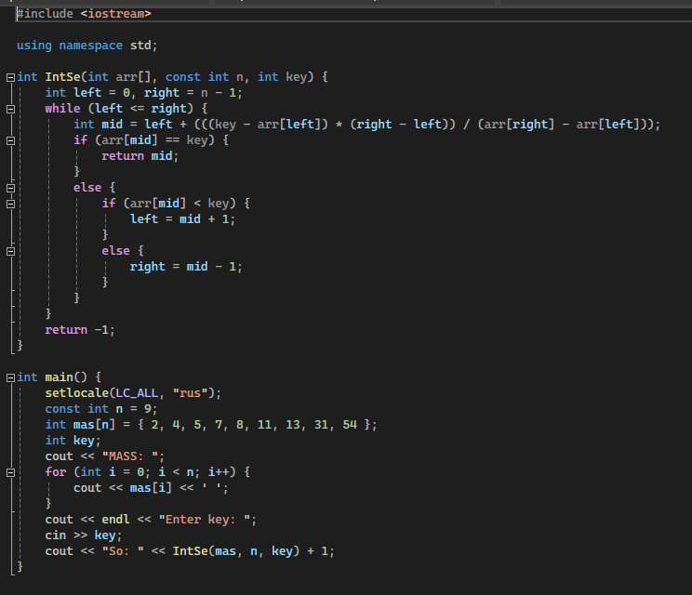

Метод Бойера-Мурра:

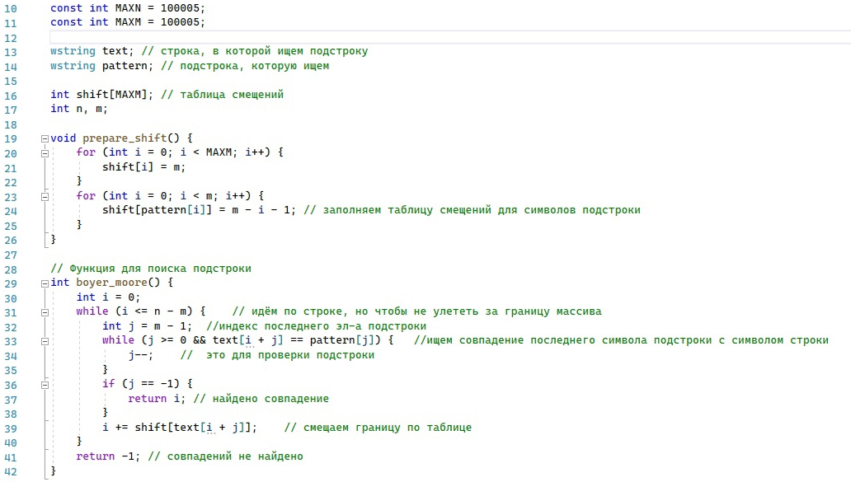

Метод Кнутта:

